分类号： 单位代码： 10335

密 级： 学 号：



硕士学位论文



**中文论文题目：基于金属密封的深海热液保压有机物取样器研究**

**英文论文题目：Research on Deep Sea Hydrothermal Isobaric Organic Sampler Based on Metal Seal**

研究生姓名： 方振芳

指导教师： 吴世军

合作导师：

专业名称： 机械电子

研究方向： 深海机电装备技术集成

所在院系： 机械工程

一、绪论

1.1 研究背景

1.2 研究现状

1.3 研究难点

1.4 研究内容

1.5 本章小结

二、金属隔膜取样阀密封技术研究

2.1 金属隔膜取样阀原理及结构

2.2 隔膜疲劳寿命研究

2.3 隔膜结构及仿真研究

2.4 耐压隔膜研究

2.5 本章小结

三、钛箔有机物取样袋设计方法研究

3.1 取样袋结构设计

3.2 取样袋仿真实验对比

3.3 取样袋疲劳寿命研究

3.4 本章小结

四、深海热液保压有机物取样器集成设计

4.1 样品保压结构设计

4.2 阀门驱动结构设计

4.3 样品转移设计

4.4 取样器硬件电路设计

4.5 控制程序设计

4.6 本章小结

五、热液保压有机物取样器试验

5.1 阀门密封性试验

5.2 电路腔、取样筒及气筒内外压试验

5.3 整机试验

5.4 有机物含量对比试验

5.5 本章小结

六、总结与展望

一、绪论（10月1、2周）

1.1 研究背景

1.2 研究现状

1.3 研究难点

1.4 研究内容

1.5 本章小结

二、热液有机物取样机理研究（8月1、2周）

2.1 热液有机物样本分析技术（成分，分析方法（介绍，强调纯度要求高））

2.2 热液有机物取样密封机理研究

2.2.1 热液有机物样本保压必要性

2.2.2 热液有机物取样密封材料试验研究

2.3 本章小结

三、热液流道全金属密封方法研究

3.1 金属隔膜取样阀研究（8月1、2周）

3.1.1 金属隔膜取样阀原理

3.1.2 隔膜结构及疲劳寿命研究（7月）

3.1.3 耐压隔膜研究

3.2 钛箔有机物取样袋研究（9月、10月）

3.2.1 取样袋结构设计

3.2.2 取样袋仿真实验对比

3.2.3 取样袋疲劳寿命研究

3.3 本章小结

四、深海热液保压有机物取样器研制（8月3、4周）

4.1 样品保压结构设计

4.2 样品转移方法设计

4.3 阀门驱动结构设计

4.4 硬件电路设计

4.5 控制程序设计

4.6 本章小结

五、深海热液保压有机物取样器试验研究（11月2、3周）

5.1 阀门密封性试验

5.2 电路腔、取样筒及气筒内外压试验

5.3 整机试验

5.4 有机物含量对比试验

5.5 本章小结

六、总结与展望（11月底前）

# 绪论

## 研究背景及意义

随着现代科技发展，人类对陆地资源的开发和探索已经无法满足日益增长的需求，加上人类对环境的破坏，可用的资源正在日益减少，在这样的背景下，探索海洋成为了当下时代的主题。

总所周知，碳是生命有机体的主要组成成分，它以CO2、碳酸盐及有机物等形式循环在自然界中，这种循环也是生命能持续存在的关键。在过去的二百年中，人类活动大大改变了全球碳循环。了解这些活动的后果未来几十年对于制定影响世代文明的经济，能源，技术，贸易和安全政策至关重要[1]。了解碳循环过程、碳在各大碳库中的动态变化，认识碳循环与生态系统、人类活动、气候变化的相互作用与影响过程，预测生态及气候变化，探寻生命起源等均是当前研究的热点[2]。海洋是地球上最巨大的碳库，其中生物群的碳贮量达3Gt，溶解有机碳含量达1000Gt，溶解无机碳含量达37400Gt，因此海洋在全球碳循环中具有非常重要的作用[3]。海洋中有机碳大部分以溶解有机碳（DOC）形式存在，有科学家指出，海洋溶解有机碳是地球最大的有机碳储存库，其含量与大气中CO2 含量相当，了解海洋有机碳循环是研究全球碳循环的重要环节[4]。目前人类对海洋有机碳的研究主要针对浅表层和中层海水，而对深海有机碳循环，特别是对深海热液中溶解有机碳的研究很少。因此，为了更全面地研究全球碳循环，认识深海有机碳在全球碳循环中的地位和作用，需要对深海热液中的溶解有机碳开展进一步研究。

1948年瑞典科学考察船“Albatross”号在Atlantis深渊附近发现了海水温度和盐度的异常[5]，这是海底热液活动的证据，然而当时并没有吸引到科学界的关注。直到1977年，“Alvin”号在东太平洋隆起附近的Galapagos裂谷下潜，发现正在喷发的热液温泉并取得了样品，还在喷口附近观察到了管状蠕虫等热液口生物。在此之后，海底热液探索的序幕正式被拉开[6]。海底热液的形成过程如图 1.1所示：（1）海底地壳由于地质运动而产生裂缝，低温海水通过这些裂缝向地下渗入；（2）下渗的海水遇到被岩浆加热过的岩石，产生了剧烈的化学反应；（3）发生变化的海水具有很大的能量，携带硫化物、矿物质等成分受迫上升，沿着裂缝到达海底形成热液：（4）热液中的硫化物遇海水后沉淀形成环形热液喷口。深海热液活动孕育了独特的热液生态系统，热液中的化学反应能为热液口周围的化能自养型微生物提供生命所需的能量。从热液口微生物的新陈代谢对热液活动的依赖关系来看，研究热液的化学成分是了解热液区微生物生命机制的关键。其次，热液口附近较大的压力、温度梯度范围及多样的化学成分，完全具备了孕育原始生命所必需的能量、物质和环境条件，因此越来越多的科学家希望从热液口找到生命起源的证据[7]~ [9]。

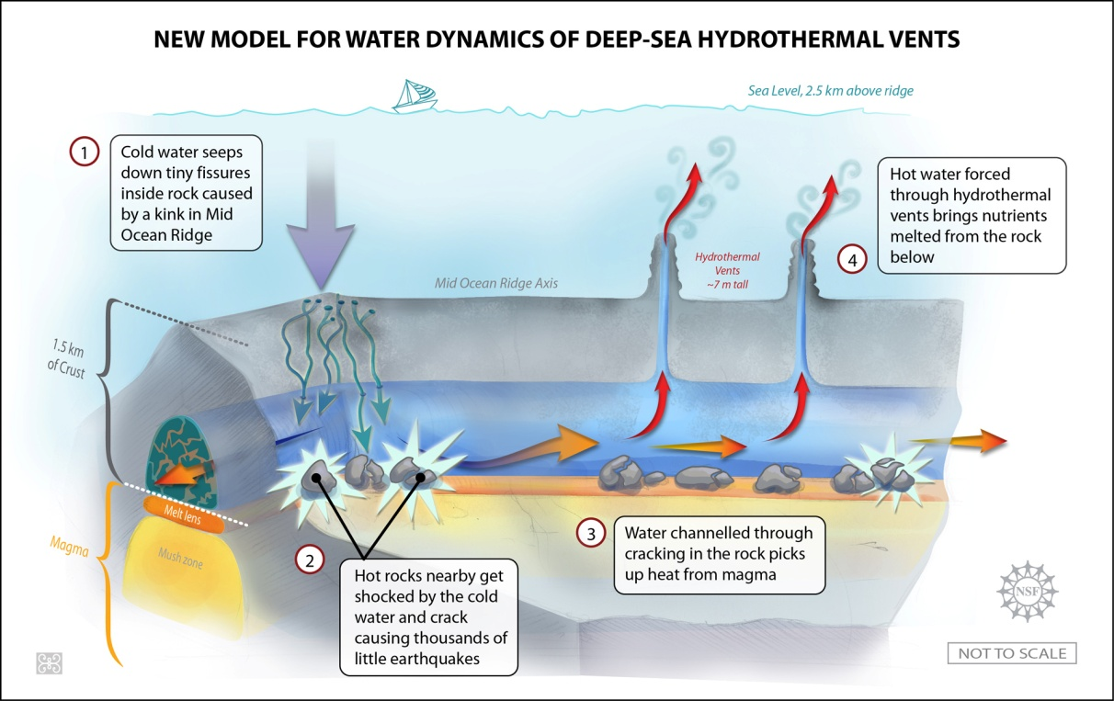

图 1.1 热液形成过程

近年来科学家研究最多的是热液中的溶解有机碳，科学家发现岩石圈中的海水在下渗前经过一些年的加热，温度升至400℃以上，其中94%左右的可萃取溶解有机碳被除去。不可提取的低分子量碳化物的形成可能来自于地底下的微生物[10]，也可能与生物无关而来自于埋藏的沉淀，有学者表明在超镁铁质岩石，水和适量的热量的存在下，自然界中碳氢化合物的非生物合成可能发生[11][12]。弥散的热液喷口能在混入海水的同时增加甲酸盐的非生物形成和流体中微生物的新陈代谢，以及大量溶解有机物的形成。对于那些在表面海水中即不被消耗也不沉淀和光解的稳定溶解有机碳分子，热液下沉能减少它们在地质时期的积累，有效的分解限制了溶解有机碳分子的最大寿命[13][14]。科学家们认为探寻深海溶解有机碳的形成，就必须要对深海热液进行更深入的研究，实现高纯度的深海热液有机碳取样是进行溶解有机碳分析的前提和必要手段。

## 1.2国内外相关研究进展

### 1.2.1 国外研究现状

国际上对深海热液活动的研究已经有了40年的历史，为了满足热液的研究需求，科学家开发了一些用于深海热液取样的设备。华盛顿大学基于“Major”取样器研制出了“Lupton”取样器如图 1.2所示，它的原理与注射器类似，在机械手打开取样阀后，利用弹簧力吸取样品至真空取样筒[15]~[17]。与“Major”取样器相比，” Lupton”取样器具有气密、耐热耐腐蚀功能且结构大为简化，得到了十分广泛的海试应用。

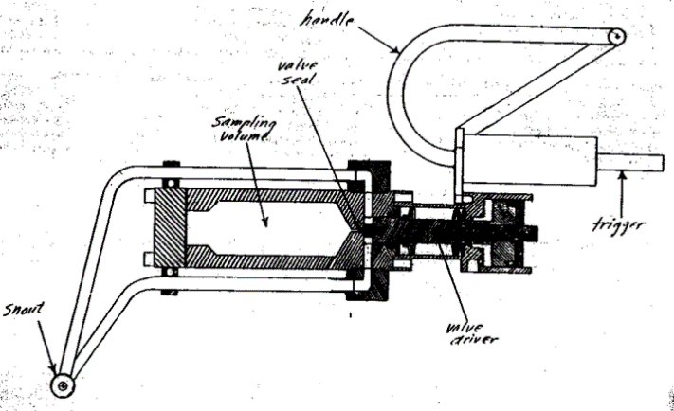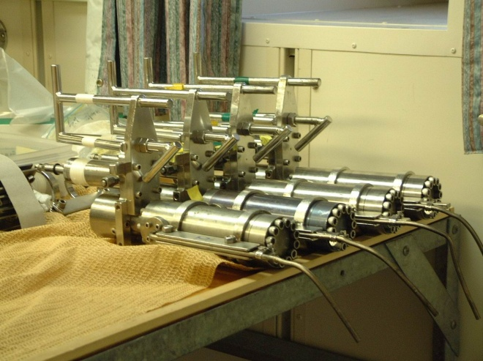

（A）结构原理图 （B）实物照片

图 1.2 “Lupton”气密热液取样器

美国WHOI海洋研究所Jeffrey研制的保压气密取样器（IGT）是一种非常成熟的取样装置，如图 1.3所示。它利用蓄能腔中的高压氮气来维持样品压力，而取样腔与蓄能腔之间的阻尼孔可以有效限制取样速率，有利于提高样品纯度，整个取样器利用氟橡胶O型圈进行密封[18]。由于IGT取样器操作简单，取样速率、样品转移速率可调，部件更换方便，可靠性高，所以它到现在仍然有着十分广泛的应用，美国海洋研究领域也利用它进行深海热液有机物研究。

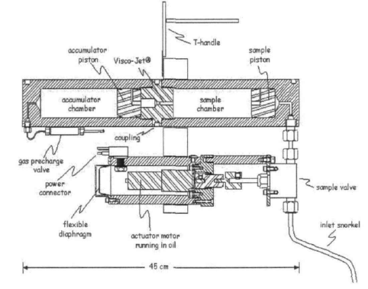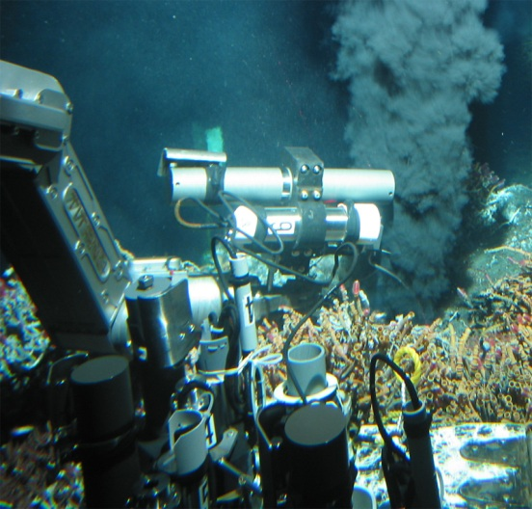

图 1.3 “Jeffrey”气密保压取样器

另两种常用于深海热液有机物研究的取样器是“POP gun”取样器和“SPE”取样器[19]，如图 1.4所示。“POP gun”主要由一段绕圈的钛管和一个蠕动抽水泵组成。热液在蠕动泵的作用下进入弯曲的钛管，由于环境温度骤然降低导致高分子化合物沉淀在管子内壁上，保存在弯曲的管子内。为了收集低分子的有机物，研究者在钛管和蠕动泵之间增加了萃取装置而形成了“SPE”取样器，该装置能有效萃取不因降温而析出的有机物。这两种装置在Lucky Strike、Lost City、Rainbow等热液区进行了海试应用。这两种取样器都只能取热液中析出的大分子有机物，不具有保压气密功能。

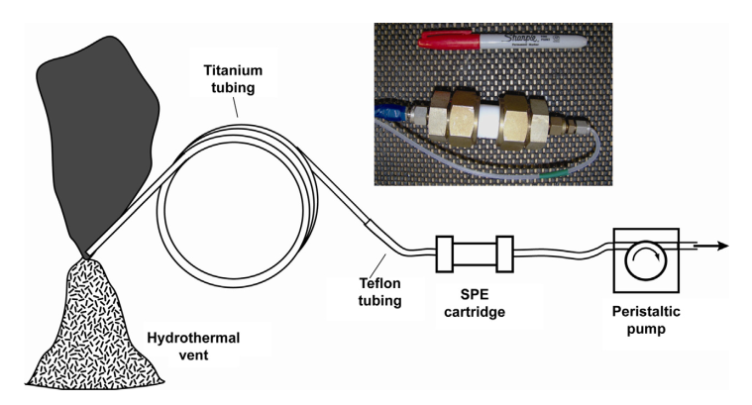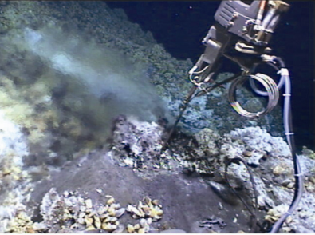

图 1.4 “POP gun”和“SPE”取样器

### 1.2.2 国内研究现状

由于我国深海热液研究起步较晚，国内目前只有少数科研院校开展过相关研究工作。中国科学院海洋二所在西南印度洋龙旂热液区进行考察时，蛟龙号所搭载的是浙江大学研制的“CGT”取样器[20][21]，如图 1.5所示。该取样器主要由取样阀、电路腔和取样筒三部分组成，利用电机开关阀，利用蓄能腔中的氮气进行保压，利用蓄能腔和样品腔之间的节流孔来降低取样速率，利用ICL线圈与上位机通讯。“CGT”取样器中与样品接触的零件以及耐压零件均选用钛合金，耐高温高压、耐腐蚀，取样器中所使用的密封件都是氟橡胶O形圈[22]。

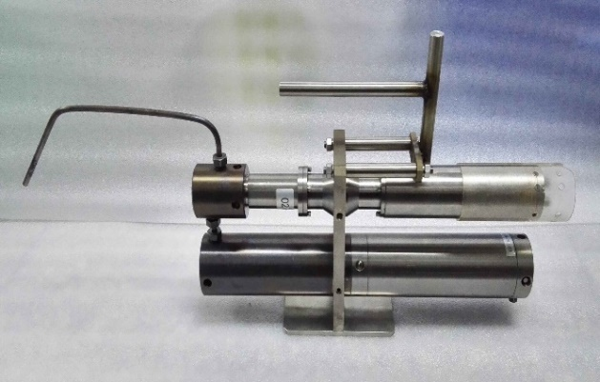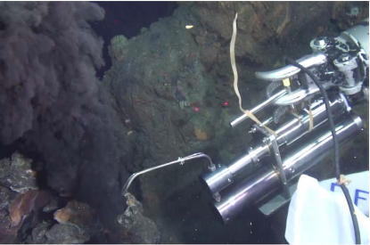

图 1.5 浙江大学“CGT”取样器

在深海热液采样方面，国内其他一些科研院所开展过相关研究工作。天津大学王树新研制了利用形状记忆合金作为驱动元件的热液采样器[23][24]，如图 1.6所示。该取样器靠近热液时，由形状记忆合金制作的驱动元件受热收缩而开阀，随后热液进入样品腔，并且该采样器也利用氮气蓄能腔进行保压，文中提到实验内只进行1MPa的压力测试，且对记忆合金的开阀力没有给出充分的证据，欠缺说服力。上海交通大学的任平教授和中国海洋大学的周东辉教授也开展过热液采样器的研究工作，但均未投入实际应用。

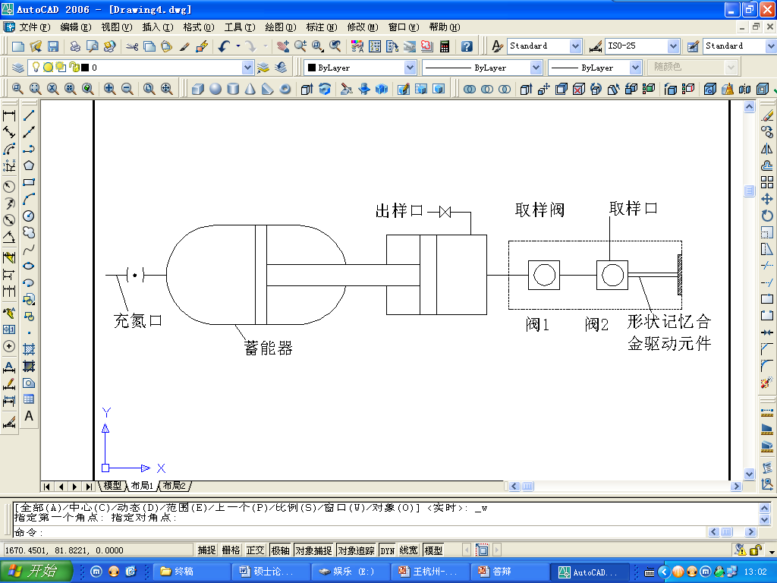

图 1.6 记忆合金采样器工作原理图

## 1.3本章小结

相比较而言，国外的IGT取样器和国内的CGT取样器都是成熟的深海热液取样器，它们可用于深海热液有机物取样，并且具有保压气密的功能。但是这两种取样器中的密封件都是氟橡胶O形圈，它们本身是有机物，所以在进行有机物取样的过程中，难免会对有机物样品造成污染。如果取样器与热液接触的密封件均能使用非金属材料，那么对于实现高纯度有机物采样将具有重要的意义。

# 热液有机物取样机理研究

## 2.1 热液有机物样本分析技术

（成分，分析方法（介绍，强调纯度要求高））

## 2.2 热液有机物取样密封机理研究

### 2.2.1 热液有机物样本保压必要性

### 2.2.2 热液有机物取样密封材料试验研究

## 2.3 本章小结

# 热液流道全金属密封方法研究

## 3.1 金属隔膜取样阀研究

（8月1、2周）

### 3.1.1 金属隔膜取样阀原理

### 3.1.2 隔膜结构及强度研究

（7月）

金属隔膜的的结构丰富多样，其中小型的不锈钢膜片在一些场景中应用比较广泛。本文主要讨论以下三种结构形式：平膜片、凸膜片和波纹膜片，如所示。其中平膜片即为平面圆形钛膜，凸膜片的中间部分为球冠突起，波纹膜片的中间处有一段S形波纹。由于深海热液的应用环境决定了膜片与膜片座的材料需要选用纯钛或钛合金，但相比于钛合金，纯钛更软，更容易发生变形，所以取样器中的膜片选用广泛应用的工业纯钛TA2，它的应力应变非线性数据如表 3‑1所示。

表 3‑1 TA2材料应力应变数据

|  |  |
| --- | --- |
| 应变 | 应力（MPa） |
| 0.0026 | 273 |
| 0.006 | 347.07 |
| 0.014 | 405.6 |
| 0.024 | 438.067 |
| 0.04 | 473.616 |
| 0.06 | 508.376 |
| 0.08 | 529.092 |
| 0.1 | 546.48 |
| 0.12 | 556.416 |
| 0.14 | 558.486 |
| 0.16 | 560.28 |

本文对0.05mm，0.1mm，0.2mm，0.3mm这4种厚度的凸膜片进行应力仿真。其中上推杆移动1mm时，凸膜片同一径向上的等效应力分布如图 3.1所示。由径向等效应力曲线可知：无论在径向上何处，0.05mm膜片的应力始终是最小的。0.2mm膜片和0.3mm膜片的应力最大值出现在膜片与上推杆接触边缘，而0.05mm膜片和0.1mm膜片的应力最大值出现在膜片凸起与平面区域的连接处。当推杆位移由1mm增加至1.5mm时，凸膜片同一径向上的等效应力分布如图 3.2所示。其中对0.05mm膜片从1mm开始继续施加位移载荷时，出现了不收敛的情况，之后进行了载荷步细分、将网格细分、减小接触罚刚度等方法，都在同一位移值时出现不收敛，推测原因为膜片凸起与平面区域的连接处的应力超过了最大值，因此本文仅对0.1~0.3mm的膜片进行该项仿真。观察结果可以发现应力最大值出现在凸起与平面区域的连接处，其中上推杆和膜片的接触中心、边缘两个位置的应力值也较大，而之后出现了较小的等效应力。

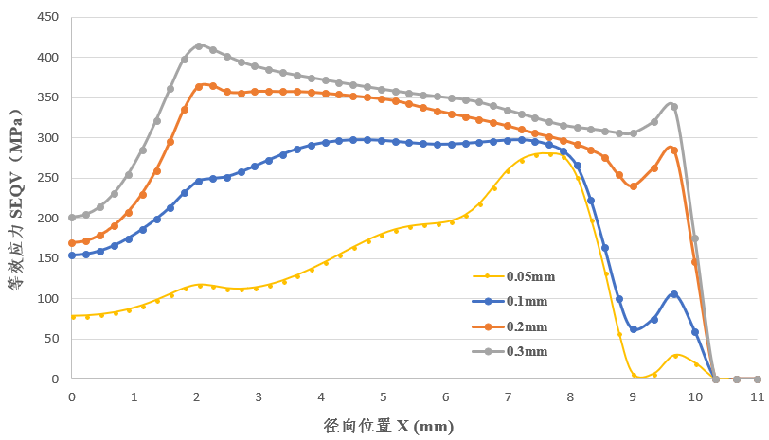

图 3.1推杆位移1mm时凸膜片等效应力——径向位置关系曲线

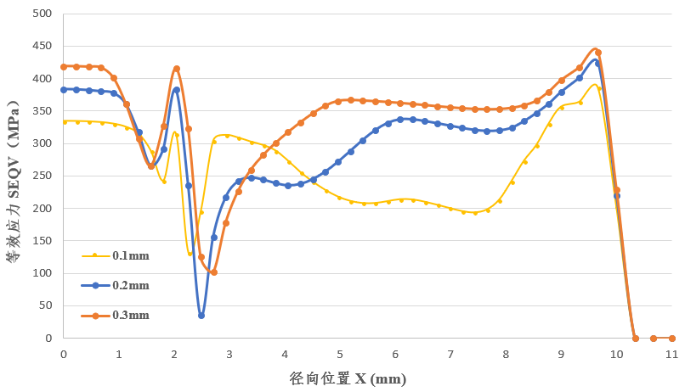

图 3.2推杆位移1.5mm时凸膜片等效应力——径向位置关系曲线

本文对0.05mm，0.1mm，0.2mm，0.3mm 这4种厚度的波纹膜片进行应力仿真，膜片同一径向上的等效应力分布如图 3.1所示，图中各个点的数值为仿真结果，点与点之间用了三次样条曲线插值法插值，使得应力曲线更为平滑。由于0.05mm厚度膜片最终变形不规则较明显，所以选中的径向曲线中并没有出现图 3.2中的最大应力507MPa，但同一径向线上的应力具有对比性，不同厚度膜片之间的应力也具有一定对比性。图中0.05mm波纹膜片的应力最大值出现在波纹与平膜片连接处（径向位置7.6mm）。而膜片与上推杆接触边缘的应力相对较小，同时参考图 3.2。与0.05mm波纹膜片不同，0.1mm，0.2mm，0.3mm的波纹膜片最大应力都出现在与上推杆接触的边缘位置，而波纹与平膜片连接处的应力相对较小，可同时参考图 3.3。观察膜片与上推杆接触边缘的应力变化，发现随着厚度的增加，应力逐渐增大。观察波纹与平膜片连接处的应力变化，发现关系为ESQV(0.1mm)< ESQV(0.05mm)< ESQV(0.2mm)< ESQV(0.3mm)，其中ESQV为该处等效应力。综合比较不同厚度膜片的等效应力数据，可以发现0.1mm的波纹膜片变形后具有最小的最大应力。

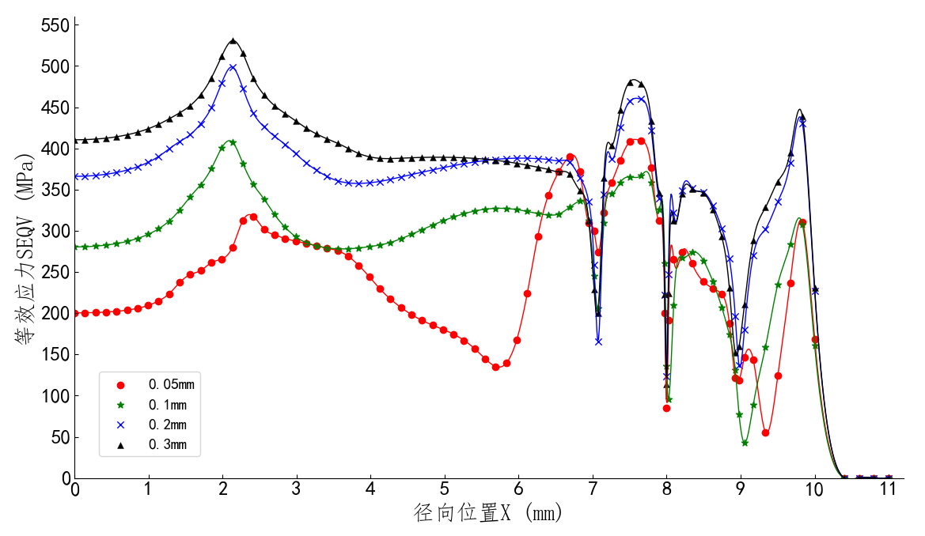

图 3.3 波纹膜片等效应力——径向位置关系曲线

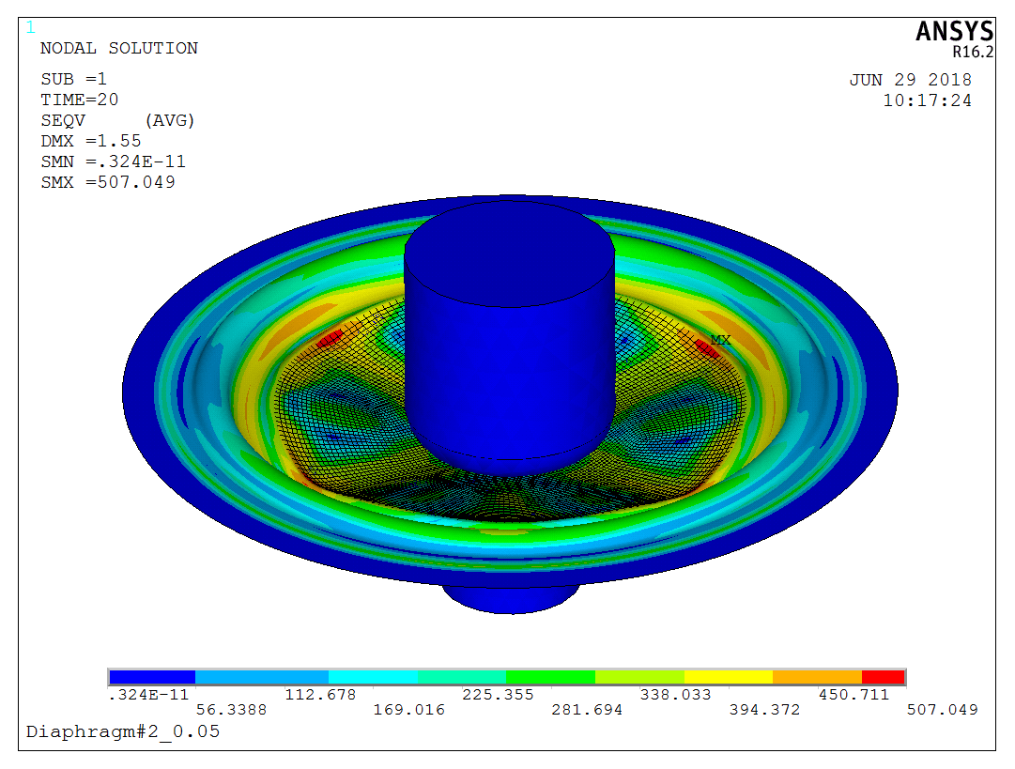

Max

图 3.4厚度为0.05mm时波纹膜片的等效应力云图

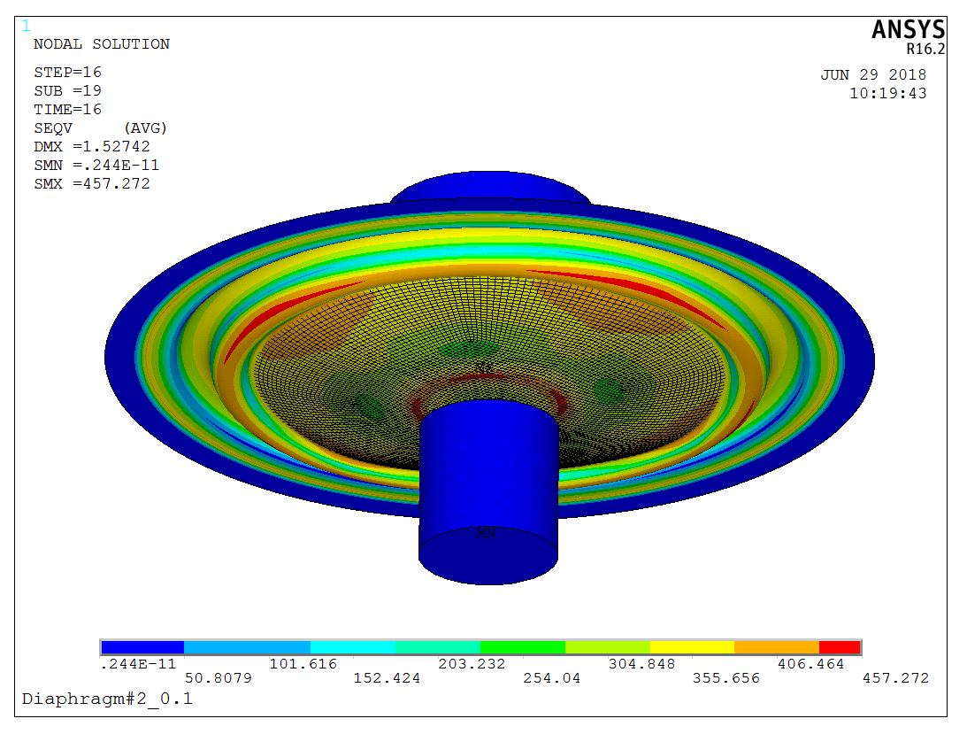

Max

图 3.5 厚度为0.1mm时波纹膜片等效应力云图

针对图 3.1的结果，我们可以有两种优化方案。第一种是改变上推杆的形状来优化膜片与推杆接触边缘的应力；第二种是改变波纹结构来优化波纹与平膜片连接处的应力。考虑到波纹样式、尺寸、数量等参数太多，优化方案不具有普遍适应性，因此本文选择从方案一的角度来进行优化，优化对象是1mm厚度的凸膜片。当上推杆位移1.5mm时，膜片的理想变形图如图 3.6所示。图中圆弧段与拉直段相切，且圆弧段能与推杆较好的贴合，有利于将推杆的压力较均匀地分散在膜片上。所以只要找出图中的角θ和拉直一段的长度*x*，即可求出上推杆圆角合理范围。

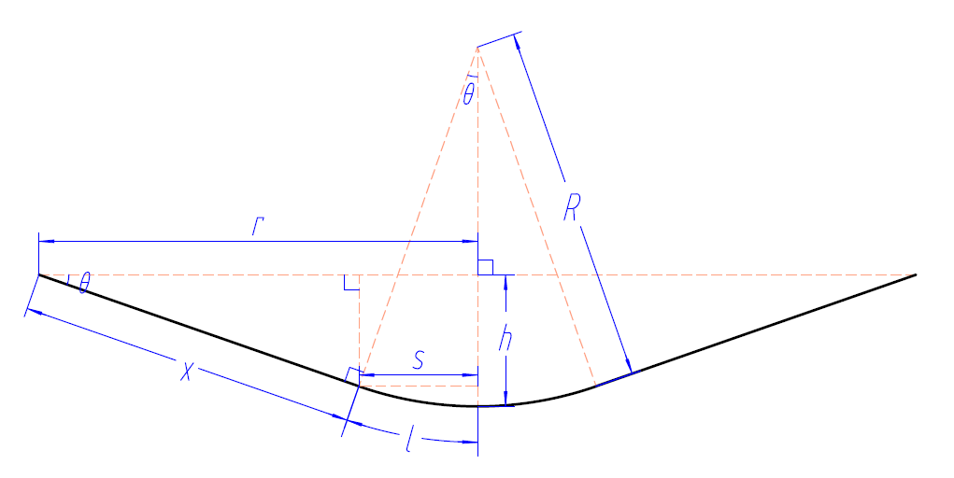

图 3.6膜片理想变形图

首先可以由几何关系得到圆角半径*R*和半圆弧段的长度*l*（其中*θ*以弧度表示）：

 3–1

 3–2

其中*r*为膜片投影到*x*轴上的半径，值为10mm；*θ*和*x*为未知量。

膜片的总弧长为：

 3–3

将式3-1，式3-2代入式3-3后可以得到：

 3–4

其中*L*可以利用第一次仿真中膜片变形后节点的位置坐标，并用分段直线代替曲线的方法近似求出膜片长度，结果为10.054209。式3-4中存在两个未知量，所以需要另一个方程才可求解，考虑到膜片的最大位移距离*h*不应该发生变化，且该值同样可由之前的仿真结果得出，为0.9797mm。*h*与其他几何量之间的关系为：

 3–5

将式3-4与式3-5联立消去变量后可以得到如下方程：

 3–6

 3–7

注意式3-6为方程，为已知值；而式3-7表示的是，是角度的函数。求解式3–6，可以利用函数3-7并使用二分插值法：式3-6中已知的值用表示，代表实际值，代表角对应的函数值。之后将角度在范围内不断细分，求解值；当误差达到可以接受的范围时，可以用近似代替值，其中是方程3-6的真实解，而是近似解。计算发现得到了两个满足的值，但是分别计算对应的值，发现其中一个为负数，不符合实际情况，可以直接舍去。最终求得约为7°。

由计算结果得到的膜片曲线如图 3.7中黑色线条所示，优化的推杆轮廓应该在黑色线条一侧且与膜片有尽量多的接触长度。按此思路，图 3.7中蓝色曲线即为优化后的推杆轮廓，而红色线条为优化前的推杆轮廓。图中可以看出优化后的推杆边缘并没有将膜片顶起造成过大的局部应力，而优化前的推杆明显会造成。

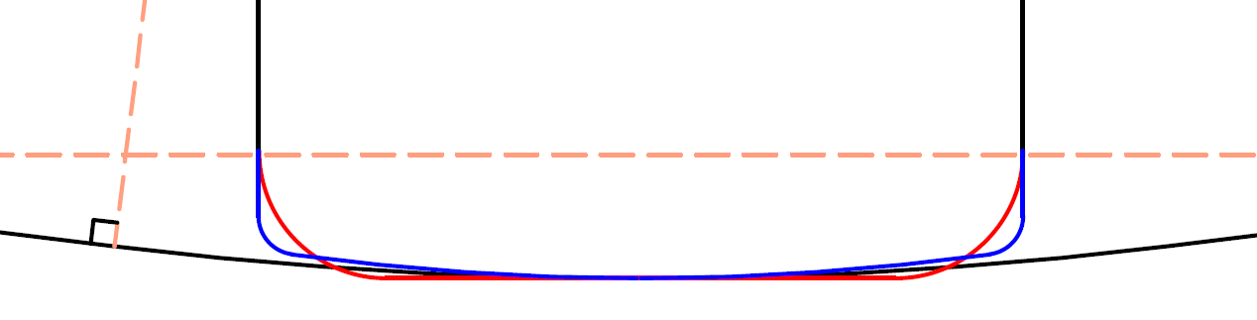

图 3.7推杆——膜片轮廓曲线

### 3.1.4 膜片疲劳寿命研究

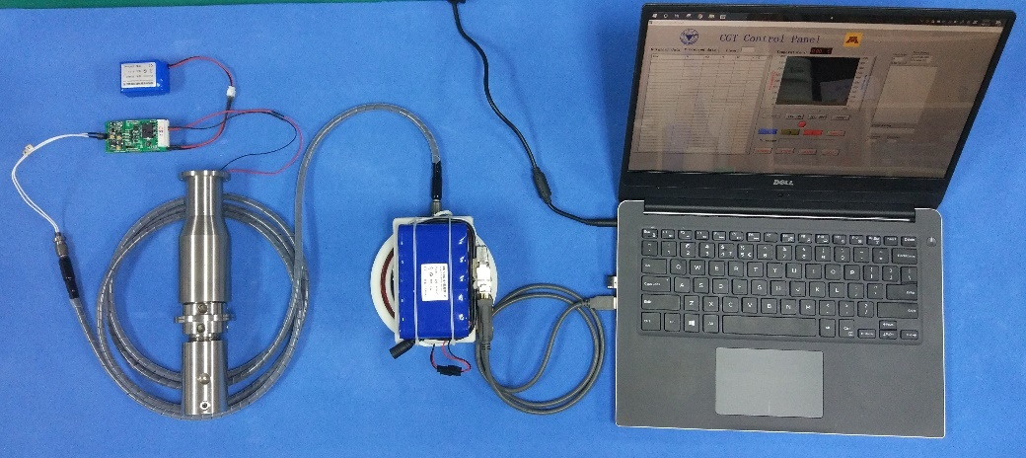

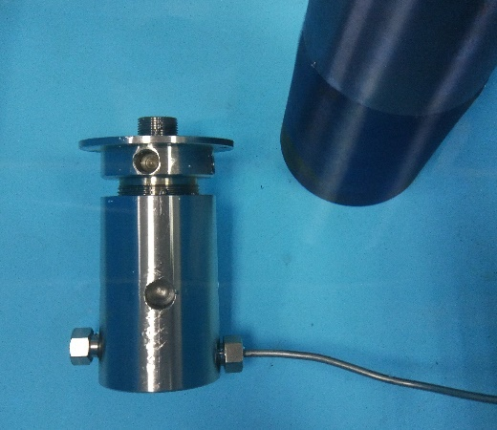

### 3.1.3 耐压隔膜研究

## 3.2 钛箔有机物取样袋研究

（9月、10月）

### 3.2.1 取样袋结构设计

### 3.2.2 取样袋仿真实验对比

### 3.2.3 取样袋疲劳寿命研究

## 3.3 本章小结

# 深海热液保压有机物取样器研制

（8月3、4周）

## 4.1 样品保压结构设计

## 4.2 样品转移方法设计

## 4.3 阀门驱动结构设计

## 4.4 硬件电路设计

## 4.5 控制程序设计

## 4.6 本章小结

# 深海热液保压有机物取样器试验研究

（11月2、3周）

## 5.1 阀门密封性试验

## 5.2 电路腔、取样筒及气筒内外压试验

## 5.3 整机试验

## 5.4 有机物含量对比试验

## 5.5 本章小结

# 总结与展望

（11月底）

# 参考文献

1. Falkowski P, Scholes R J, Boyle E, et al. The Global Carbon Cycle: A Test of Our Knowledge of Earth as a System[J]. Science, 2000, 290(5490):291.
2. 张凡, 高众勇, 孙恒. 南极普里兹湾碳循环研究进展[J]. 极地研究, 2013, 25(3):284-293.
3. QING D H，et a1．The global carbon cycle．Beijing：China Meteorological Press，2003．
4. Hansell D A, Carlson C A. Deep-ocean gradients in the concentration of dissolved organic carbon[J]. Nature, 1998, 395:263-266.
5. Bruneau L, Jerlov N G, Koczy F F. Physical and chemical methods: Reports of the Swedish Deep-Sea Exped. 1947-1948 Rep., vol. 3, fasc. I[Z]. Goteberg, 1953.
6. 季敏. 现代海底典型热液活动区环境特征分析[D]. 中国海洋大学, 2004.
7. 周怀阳, 李江涛, 彭晓彤. 海底热液活动与生命起源[J]. 自然杂志, 2009, 31(4):207-212.
8. Martin W, Baross J, Kelley D, et al. Hydrothermal vents and the origin of life[J]. Nature Reviews Microbiology, 2008, 6(11):805.
9. Daniel I, Oger P, Winter R. Origins of life and biochemistry under high-pressure conditions.[J]. Chemical Society Reviews, 2006, 35(10):858-75.
10. Lang S Q, Butterfield D A, Lilley M D, et al. Dissolved organic carbon in ridge-axis and ridge-flank hydrothermal systems[J]. Geochimica Et Cosmochimica Acta, 2006, 70(15):3830-3842.
11. Proskurowski G, Lilley M D, Seewald J S, et al. Abiogenic hydrocarbon production at lost city hydrothermal field[J]. Science, 2008, 319(5863):604-7.
12. Lang S Q, Butterfield D A, Schulte M, et al. Elevated concentrations of formate, acetate and dissolved organic carbon found at the Lost City hydrothermal field[J]. Geochimica Et Cosmochimica Acta, 2010, 74(3):941-952.
13. Hawkes J A, Rossel P E, Stubbins A, et al. Efficient removal of recalcitrant deep-ocean dissolved organic matter during hydrothermal circulation[J]. Nature Geoscience, 2016, 8(11):317-20.
14. Edwards K J. Oceanography: Carbon cycle at depth[J]. Nature Geoscience, 2011, 4(4):9-11.
15. Butterfield D A, Massoth G J, Mcduff R E, et al. Geochemistry of hydrothermal fluids from Axial Seamount hydrothermal emissions study vent field, Juan de Fuca Ridge: Subseafloor boiling and subsequent fluid‐rock interaction[J]. Journal of Geophysical Research: Solid Earth. 1990, 95(B8): 12895-12921.
16. Von Damm K L, Buttermore L G, Oosting S E, et al. Direct observation of the evolution of a seafloor ‘black smoker’from vapor to brine[J]. Earth and Planetary Science Letters. 1997, 149(1): 101-111.
17. Lilley M D, Butterfield D A, Olson E J, et al. Anomalous CH4 and NH4+ concentrations at an unsedimented mid-ocean-ridge hydrothermal system[J]. Nature. 1993, 364(6432): 45-47.
18. Seewald J S, Doherty K W, Hammar T R, et al. A new gas-tight isobaric sampler for hydrothermal fluids[J]. Deep Sea Research Part I: Oceanographic Research Papers. 2002, 49(1): 189-196.
19. Mccollom T M, Seewald J S, German C R. Investigation of extractable organic compounds in deep-sea hydrothermal vent fluids along the Mid-Atlantic Ridge[J]. Geochimica Et Cosmochimica Acta, 2015, 156:122-144.
20. 吴世军. 深海热液保真采样机理及其实现技术研究[D]. 浙江大学机械工程学系 浙江大学, 2009.
21. Ji F, Zhou H, Yang Q, et al. Geochemistry of hydrothermal vent fluids and its implications for subsurface processes at the active Longqi hydrothermal field, Southwest Indian Ridge[J]. Deep Sea Research Part I Oceanographic Research Papers, 2017, 122.
22. Wu S J, Yang C J, Pester N J, et al. A New Hydraulically Actuated Titanium Sampling Valve for Deep-Sea Hydrothermal Fluid Samplers[J]. IEEE Journal of Oceanic Engineering, 2011, 36(3):462-469.
23. 王树新, 邹松柏, 温秉权,等. 一种新型形状记忆合金海底火山喷发热液采样器设计[J]. 液压与气动, 2005(1):10-12.
24. 何漫丽, 温秉权, 邹松柏,等. 记忆合金海底火山口热液采样器[J]. 机床与液压, 2005(6):100-101.
25. 肖光凯, 章兰珠, 王夫清,等. 石墨填料环力学和密封性能试验研究[J]. 润滑与密封, 2016, 41(11):10-14.
26. 李振环, 杨书益. 金属空心O形密封圈[J]. 石油化工设计, 1995(3):51-55.
27. Seyfried W E, Gordon P C, Dickson F W. New reaction cell for hydrothermal solution equipment[J]. American Mineralogist, 1979, 64(5-6):646-649.
28. Wu S J, Cai M J, Yang C J, et al. A new flexible titanium foil cell for hydrothermal experiments and fluid sampling.[J]. Review of Scientific Instruments, 2016, 87(9):125107-377.